Домашнее задание по окружающему миру
Тема урока «Деревья лиственные и хвойные. Сравнение лиственных и хвойных деревьев: общее и различия»,
2 класс, УМК «Школа России»
писание: данный материал предназначен для учащихся начальной школы, может быть использован в качестве домашнего задания к урокам окружающего мира при закреплении знаний о лиственных и хвойных растениях. При подготовке материала были использованы Интернет-ресурсы: Облако слов https://wordart.com и сервис для создания образовательных интерактивных упражнений https://learningapps.org/.
Задание 1: рассмотреть внимательно дерево, внутри которого с помощью технологии «Облако слов» https://wordart.com вписаны названия лиственных и хвойных деревьев.
https://wordart.com/edit/dkea8rfee3pr

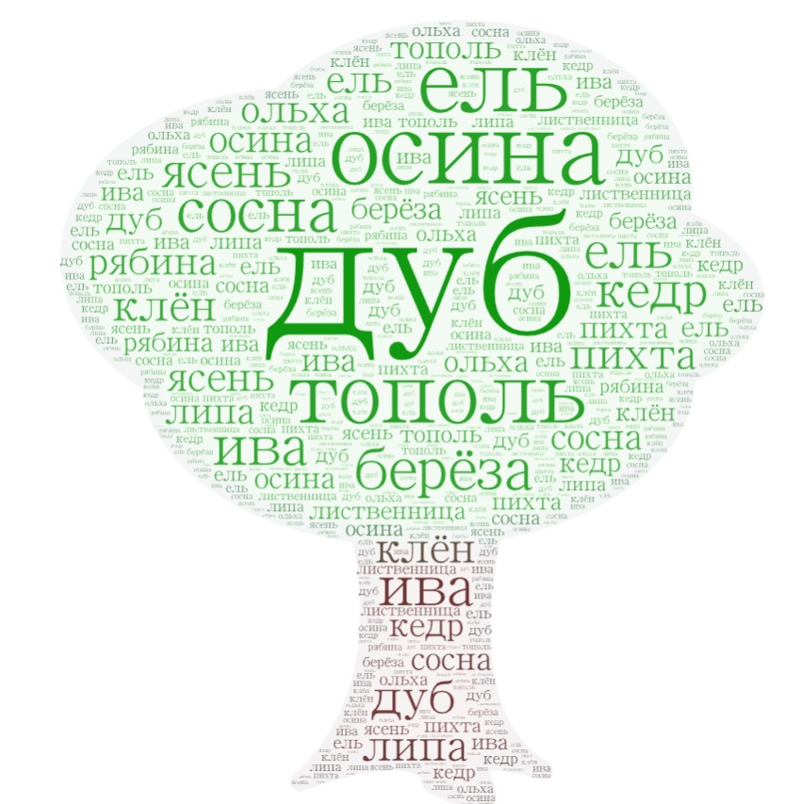Распределить названия на 2 группы, определить, какие это группы растений и выписать названия лиственных деревьев и хвойных – в рабочую тетрадь.
Лиственные растения: | Хвойные растения:

